**BÀI TẬP VỀ NHÀ**

**Câu 1:**

# -Mainboard PC ASUS Pro WS WRX80E-SAGE SE WIFI

|  |  |
| --- | --- |
| **Hình Ảnh** | Mainboard PC ASUS Pro WS WRX80E-SAGE SE WIFI |
| **Model** | Pro WS WRX80E-SAGE SE WIFI |
| **CPU** | AMD Socket sWRX8 for AMD Ryzen™ Threadripper™ PRO Series Processors* |
| **Bộ chip** | AMD WRX80 Chipset |
| **Bộ nhớ** | 8 x DIMM, Max. 2048GB, DDR4 3200/3000/2933/2800/2666/2400/2133 MHz ECC and Non-ECC, buffered and Un-buffered, U-DIMM, R-DIMM, 3DS R-DIMM and LR-DIMM Memory*  8 Channel Memory Architecture |
| **Khe cắm mở rộng** | AMD Ryzen™ Threadripper™ PRO Series Processors  7 x PCIe 4.0/3.0 x16 slot(s)* |
| **Multi-GPU Support** | Supports NVIDIA 4-Way/3-Way/2-Way SLI® Technology |
| **Âm thanh** | **Realtek ALC4080 7.1 Surround Sound High Definition Audio CODEC**  - Impedance sense for front and rear headphone outputs  - Supports: Jack-detection, Multi-streaming, Front Panel Jack-retasking  - High quality 120 dB SNR stereo playback output and 113 dB SNR recording input  - Supports up to 32-Bit/384 kHz playback |
| **Lưu trữ** | Total supports 3 x M.2 slots and 8 x SATA 6Gb/s ports  AMD Ryzen™ Threadripper™ PRO Series Processors  M.2_1 slot (Key M), type 2242/2260/2280/22110 (supports PCIe 4.0 x4 & SATA modes)  M.2_2 slot (Key M), type 2242/2260/2280/22110 (supports PCIe 4.0 x4 & SATA modes)  U.2_1 slot supports U.2 NVMe device and up to 4 SATA devices*  AMD WRX80 Chipset  M.2_3 slot (Key M), type 2242/2260/2280/22110 (supports PCIe 4.0 x4 & SATA modes)  U.2_2 slot supports U.2 NVMe device and up to 4 SATA devices*  4 x SATA 6Gb/s ports  ASMedia ASM1061 Controller  4 x SATA 6Gb/s ports |
| **Ethernet** | 1 x Intel® X550-AT2 dual 10Gb Ethernet |
| **Không dây & Bluetooth** | Wi-Fi 6  2x2 Wi-Fi 6 (802.11 a/b/g/n/ac/ax)  Supports 2.4/5GHz frequency band  Bluetooth® v5.2 |
| **USB** | **Rear USB (Total 10 ports)**  1 x USB 3.2 Gen 2x2 port(s) (1 x USB Type-C®)  9 x USB 3.2 Gen 2 port(s) (8 x Type-A + 1 x USB Type-C®)  **Front USB (Total 7 ports)**  1 x USB 3.2 Gen 2 connector(s) (suppport(s) USB Type-C®)  1 x USB 3.2 Gen 1 header(s) support(s) additional 2 USB 3.2 Gen 1 ports  2 x USB 2.0 header(s) support(s) additional 4 USB 2.0 ports |
| **Hệ điều hành** | *Windows® 10 64-bit* |

**Câu 2:**

1. 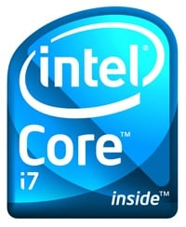**Nehalem (Intel Gen 1)**

- Nehalem, thế hệ CPU trên Core i đầu tiên được Intel thiết kế để thay thế kiến trúc Core 2 cũ, Nehalem vẫn được giữ nguyên quá trình sản xuất trên tiến trình 45nm. Ra mắt vào tháng 11 năm 2008, Intel Core i thế hệ Nehalem, Intel lần đầu tiên tích hợp công nghệ Turbo Boost 1.0 và công nghệ Hyper-Threading (công nghệ siêu phân luồng) giúp gia tăng hiệu năng đáng kể so với các thế hệ chip Core 2 trước đây.

1. **Sandy Bridge (Intel Gen 2)**

- Sandy Bridge là “người kế nhiệm” của kiến trúc Nehalem, kiến trúc mà Sandy Bridge sử dụng là tiến trình 32nm nhưng so với phần GPU (nhân xử lý đồ họa) với CPU (bộ vi xử lý trung tâm) của Nehalem đã được sản xuất cùng quy trình 32nm và cùng nằm trên mặt đế. Thiết kế này giúp giảm diện tích và tăng khả năng tiết kiệm điện nhờ CPU và GPU sẽ sử dụng chung bộ nhớ đệm.

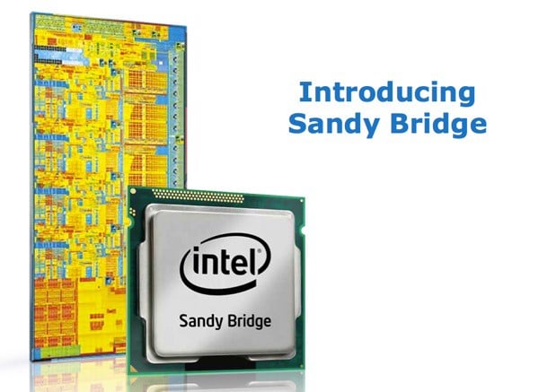- Ngoài ra, năng lực mã hóa/giải mã video của thế hệ Sandy Bridge cũng được cải tiến đáng kể với tính năng Intel Quick Sync Video cùng với GPU tích hợp trên vi xử lý.Tính năng Turbo Boost cũng được nâng cấp lên phiên bản 2.0.

1. **Ivy Bridge (Intel Gen 3)**

- So với Sandy Bridge, Ivy Bridge của Intel đã được áp dụng tiến trình sản xuất mới 22nm và sử dụng công nghệ bóng bán dẫn mới mang tên 3D Tri-Gate. Quy trình sản xuất mới của Ivy Bridge giúp giảm diện tích bề mặt nhưng vẫn gia tăng đáng kể số lượng bóng bán dẫn có trên CPU. Từ đó cung cấp hiệu suất cao hơn với lượng điện tiêu thụ ít hơn.

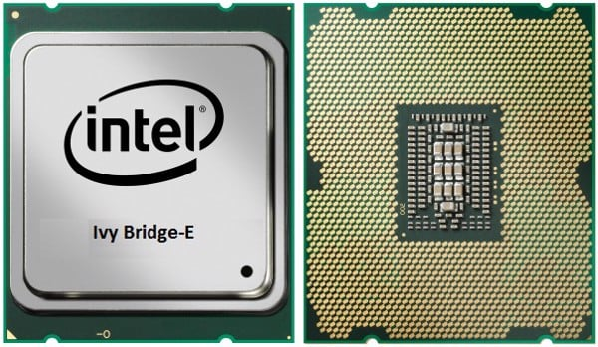- Ivy Bridge tích hợp sẵn nhân đồ họa hỗ trợ DirectX 11 như HD 4000, có khả năng phát video ở độ phân giải cao và xử lý các nội dung 3D.

1. **Haswell (Intel Gen 4)**

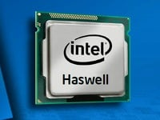- Phát hành vào năm 2013, thế hệ vi xử lý với cái tên Haswell được Intel hoàn thiện với tiến trình 22nm cùng việc giảm tối đa kích thước của CPU. Mục tiêu của Intel dành cho vi xử lý này là hướng đến những thiết bị 2-in-1 (2 trong 1) như dòng ultrabook, laptop mỏng nhẹ, tablet. Chip quản lý nhiệt độ trên Haswell sẽ là “trợ thủ” đắc lực  giúp các thiết bị có thể hoạt động ở nhiệt độ lý tưởng nhất có thể.

- Haswell cũng được cha để Intel tuyên bố rằng sẽ tiết kiệm điện năng hơn gấp 20 lần so với người tiền nhiệm Sandy Bridge khi thiết bị đặt ở chế độ chờ hay sleep, đặc biệt là hiệu năng đồ họa cũng được gia tăng đáng kể. Không những nâng cấp nhân xử lý đồ họa HD 4000, Intel đã mang đến dòng nhân xử lý đồ họa mới với tên Iris / Iris Pro dành cho những dòng CPU cao cấp. Haswell trang bị socket mới cùng chuẩn [RAM DDR4](https://gearvn.com/collections/ddr4-8gb) mới nhất lúc đó, đem đến hiệu năng mạnh mẽ nhất.

1. **Broadwell (Intel Gen 5)**

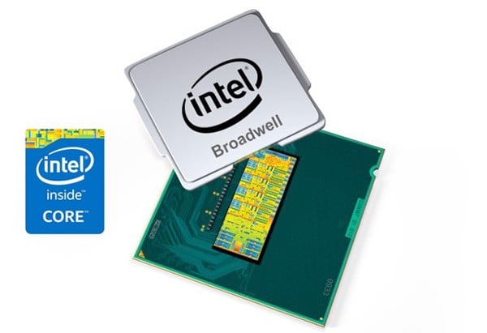- Chỉ 1 năm sau, Intel đã cho ra mắt thế hệ CPU thứ 5 mang tên Broadwell cùng rất nhiều cải tên có mặt ở dòng vi xử lý này.

- Điểm đáng chú ý của Broadwell khi đã được hoàn thiện với tiến trình 14nm, con số chỉ bằng 1 nửa so với tiến trình của Haswell và bằng 1/5 so với những thế hệ đầu tiên. Điều này đã giúp cho Broad tiêu thụ điện ít hơn 30% nhưng mang đến hiệu năng cao hơn khi ở cùng một tốc độ xung nhịp xử lý. Intel Broadwell đã tạo ra 1 cuộc cách mạng mới trong ngành sản xuất CPU lúc bấy giờ khi tích hợp những ưu điểm như tiết kiệm PIN, nâng cao hiệu suất trên cùng con chip. Thế hệ thứ 5 của CPU Intel đã hỗ trợ cho công nghệ Direct3D-12 và OpenGL 4.4, cùng với đó là công nghệ Intel Turbo Boost 3.0 mới nhất.

1. **Skylake (Intel Gen 6)**

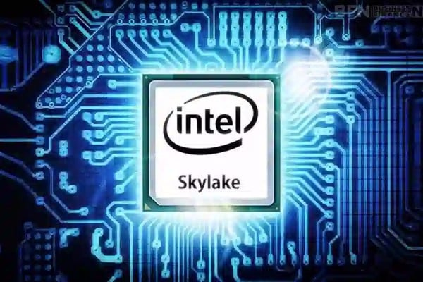- Skylake là vi xử lí của Intel chạy trên tiến trình 14nm như Broadwell. Được sử dụng socket LGA1151 mới, thế hệ Skylake không còn tương thích với những [mainboard](https://gearvn.com/collections/vga-card-man-hinh) LGA 1150 đang được sử dụng cho các bộ xử lý thế hệ cũ là Haswell và Broadwell. Skylake hỗ trợ chuẩn RAM DDR4, trong lúc RAM DDR3 đang dần trở nên ít được ưa chuộng hơn, tuy nhiên Intel vẫn hỗ trợ DDR3 trong bộ điều khiển bộ nhớ mới tích hợp trong CPU Skylake nhưng đó là DDR3L.

- Những cải tiến này đã mang đến hiệu suất mạnh mẽ hơn với lượng điện tiêu thụ ít hơn. Đặc biệt, thế hệ Skylake cũng đã ghi điểm trong mắt dân công nghệ với những CPU hậu tố K về khả năng ép xung. CPU Intel thế hệ 6 hỗ trợ DMI 3.0 cùng cổng Thunderbolt 3.0.

1. **Kaby Lake (Intel Gen 7)**

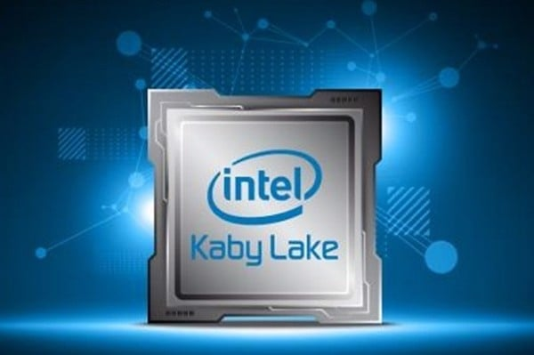- Tiếp nối thế hệ CPU Skylake, Intel cho ra mắt thế hệ thứ 7 mang tên Kaby Lake với tiến trình 14nm vào năm 2016 nhưng phía công ty gọi đó là tiến trình 14nm+. Với kiến trúc mới, Kaby Lake sở hữu hiệu suất xử lý được tối ưu hóa điện năng tiêu thụ. Theo như Intel, Kaby Lake mang đến hiệu năng xử lý đồ họa vượt trội so với thế hệ trước, điển hình là những video chất lượng 4K, video 360 độ và công nghệ thực thế ảo (VR). Hiệu năng xử lý của thế hệ Kaby Lake cũng được gia tăng lên 12% khi so sánh với thế hệ trước và con số này tăng lên là 19% ở phần duyệt web.

1. **Kaby Lake R (Intel Gen 8)**

- Trong thời gian sau đó, sự trỗi dậy mạnh mẽ của một đối thủ mới mang tên AMD với bộ vi xử lý Ryzen, vì vậy Intel đã quyết định làm mới (refresh) thế hệ Kaby Lake và đem đến cái tên Kaby Lake R (R - Refresh) dành cho thế hệ thứ 8.

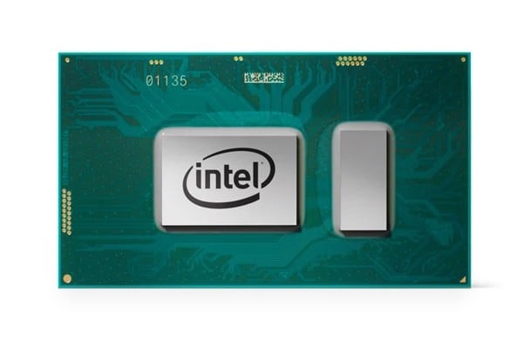

- Vẫn là tiến trình 14nm quen thuộc nhưng Kaby Lake R mang đến những sức mạnh tuyệt vời. Dòng Intel Core i3 lúc bấy giờ đã được thừa hưởng phiên bản 4 nhân 8 luồng cùng xung nhịp cao, dòng Core i5 và i7 thì sở hữu con số lên đến 6 nhân. Tất cả phiên bản trong thế hệ này đều được trang bị công nghệ Hyper-Threading, một thứ mà đã biến mất ở những thế hệ trước đây. Điều này đã khiến cho thị trường CPU nói riêng và PC gaming nói chung lúc bấy giờ vô cùng sôi động khi những flagship từ Intel và AMD liên tục đưa lên bàn so sánh về hiệu năng xử lý, chơi game.

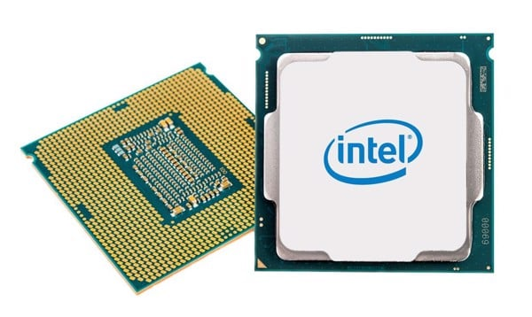- Tại CES 2017, Intel công bố một thế hệ CPU kế tiếp với tên Cannon Lake và được ứng dụng tiến trình 10nm. Intel không hề công bố bất cứ thông tin chi tiết nào về thế hệ chip xử lý mới nhưng con chip 10nm đầu tiên của họ được kỳ vọng về hiệu năng, pin tốt, đỡ nóng hơn... so với thế hệ trước. Và nó đã xuất hiện với model i3-8121U cùng với lời hứa hẹn trang bị con chip cho dòng mini PC của Intel lúc bấy giờ là Intel NUC. Nhưng đến tháng 10 năm 2019, Intel thông báo rằng họ sẽ ngừng cung cấp thế hệ Cannon Lake và những sản phẩm liên quan.

1. **Coffee Lake (Intel Gen 9)**

- Ngay trong năm 2017, cái tên Coffee Lake dành cho thế hệ thứ 9 của CPU Intel Core lúc đầu được sử dụng cho thế hệ thứ 8 nhưng vì một số lý do nào đó mà Coffee Lake được mang sang thế hệ sau. Trong thời gian này, Coffee Lake cũng mang đến một phiên bản mang tên Coffee Lake R tương tự Kaby Lake và Kaby Lake R.

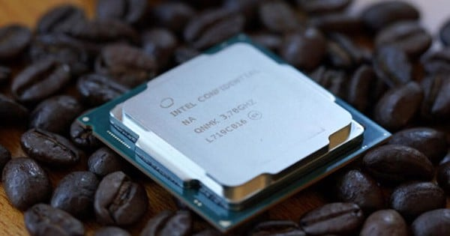- Lần đầu tiên, CPU với 8 nhân xuất hiện trên thị trường công nghệ lúc bấy giờ, đem đến tốc độ xung nhịp siêu nhanh. Với nhiều nhân và nhiều luồng hơn, chắc chắn Intel Gen 9 sẽ tỏa nhiệt cực nhiều. Để giải quyết vấn đề này, Intel đã cung cấp một tấm [tản nhiệt](https://gearvn.com/collections/tan-nhiet-khi) tích hợp (IHS) để hỗ trợ cho lớp keo tản nhiệt trong khả năng cân bằng nhiệt độ và tuổi thọ cho CPU.

1. **Comet Lake/Ice Lake (Intel Gen 10)**

- Đến năm 2020, Intel cho ra mắt CPU [Intel Gen 10](https://gearvn.com/collections/cpu-10th-gen) với tên Comet Lake dành cho desktop với tiến trình 14nm và Ice Lake dành cho mobile (laptop) với tiến trình 10nm.

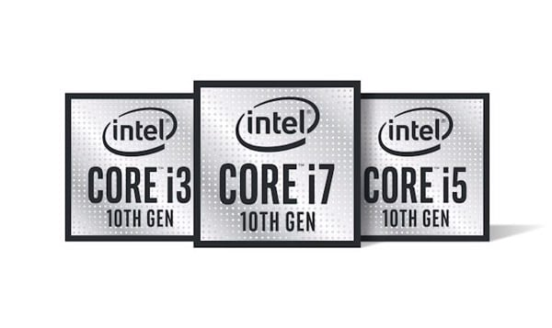

- Thế hệ này đã chào đón những công nghệ kết nối mới nhất hiện nay như Wi-Fi 6 (802.11ax), socket LGA 1200 và chuẩn [RAM](https://gearvn.com/collections/ddr4-8gb) LPDDR4X (phiên bản cải tiến từ DDR4). Đặc biệt, tiến trình 10nm thất lạc từ Cannon Lake đã được mang trở lại cho những chiếc [laptop](https://gearvn.com/collections/laptop), đây là câu trả lời cho sự mong chờ mòn mỏi của người dùng về việc Intel cải tiến tiến trình sản xuất của mình.

1. **Tiger Lake/Rocket Lake (Intel Gen 11)**

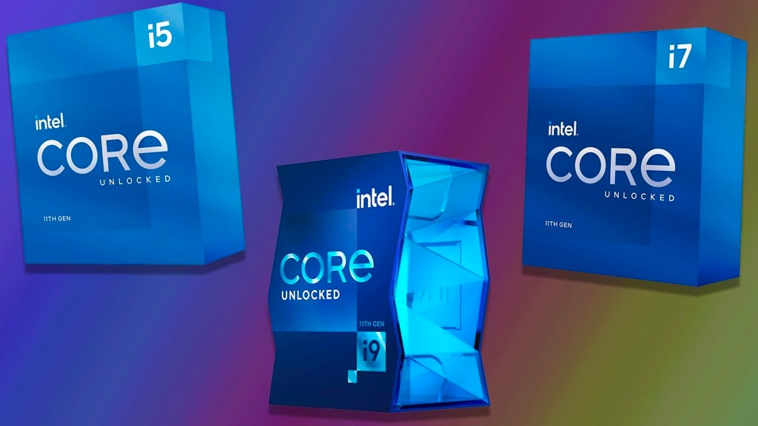- Rocket Lake, thế hệ này vẫn giữ socket LGA 1200 giúp tương tích mới bo mạch chủ 400 series, ngoại trừ H410 và B460. Thế hệ này đã có khả năng tương thích với chipset 500 series như H510, B560 và [Z590](https://gearvn.com/collections/mainboard-z590). Rocket Lake sở hữu nhân đồ họa Intel Xe và hỗ trợ PCIe 4.0 giúp cung cấp sự tương tác sức mạnh giữa CPU và [VGA](https://gearvn.com/collections/vga-card-man-hinh). Đặc biệt trang bị những khả năng kết nối mới như Thunderbolt 4, USB 4.0 và LPDDR5 (dành cho RAM DDR5).

- Đến với Tiger Lake, thế hệ CPU dành cho mobile này sở hữu những cải tiến tương tự như Rocket Lake. Đây vẫn là một trong những lựa chọn trải dài trong mọi phân khúc laptop, từ [laptop văn phòng](https://gearvn.com/pages/laptop-van-phong) đến [laptop gaming](https://gearvn.com/pages/laptop-gaming).

1. **Alder Lake (Intel Gen 12)**

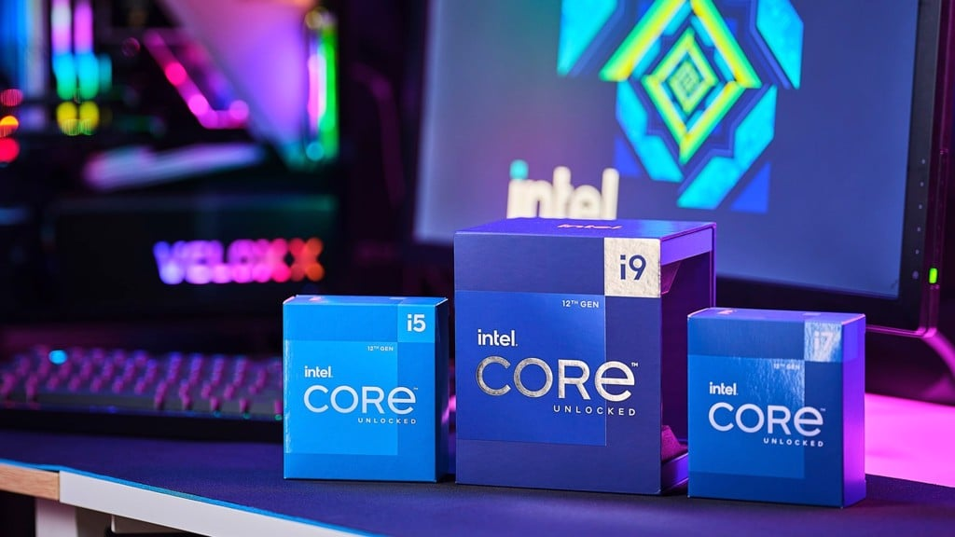- Socket mới LGA 1700, Alder Lake cung cấp khả năng tương thích với những chipset 600 mới nhất hiện nay với những cái tên [H610](https://gearvn.com/collections/mainboard-intel-h610-alder-lake), [B660](https://gearvn.com/collections/mainboard-intel-b660-alder-lake) và [Z690](https://gearvn.com/collections/mainboard-z690). Khe PCIe 5.0, RAM LP[DDR5](https://gearvn.com/collections/ram-pc-ddr5), DMI 4.0 là những nâng cấp mà Intel Gen 12 sẽ mang đến cho người dùng hiện nay. Nếu bạn đang có dự định build một bộ PC Gaming xịn sò với giá tốt nhất hiện nay, CPU Intel Gen 12 xứng đáng có trong wishlist của các bạn ngay lúc này.

1. **Raptor Lake (Intel Gen 13)**

- Raptor Lake tiêu tốn ít điện năng hơn, Điểm nhấn lớn nhất chắc chắn là dòng HX, dòng chip được Intel đánh giá là CPU di động hiệu năng cao nhất thế giới với tối đa 24 lõi 32 luồng và tốc độ siêu khủng lên đến 5.60 GHz. Nền tảng Intel EVO mới có tiêu chuẩn cao hơn và các kết nối chuẩn mới, khả năng tăng tốc bằng AI, cùng việc tối ưu hóa hiệu suất năng lượng.

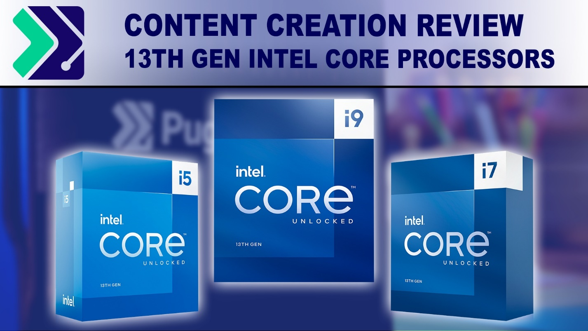- Intel Gen 13 không chỉ mang đến cho bạn con chip nhanh hơn, mạnh hơn mà những kết nối, công nghệ bổ trợ đi kèm cũng được hưởng lợi với sự nâng cấp vượt bậc. Với tối đa 16 làn PCIe 5.0, bộ nhớ DDR5, tối đa 4 cổng Thunderbolt 4; mạng Wi-Fi 6/6E (Gig+); Intel Bluetooth 5.2, tốc độ đa nhiệm, kết nối của những laptop chạy Intel Gen 13 đều rất nhanh chóng. Công nghệ Intel Dynamic Power Share sẽ chuyển dịch hiệu quả sức mạnh giữa CPU và GPU rời để tối đa hóa hiệu suất, giúp kết hợp tốt hơn với những dòng GPU như RTX 4000 series để cộng hưởng sức mạnh. Cuối cùng là trí tuệ nhân tạo AI sẽ được áp dụng trong các cuộc gọi video để hình ảnh rõ nét và nhiều hiệu ứng hơn.

1. **Meteor Lake (Intel Gen 14)**

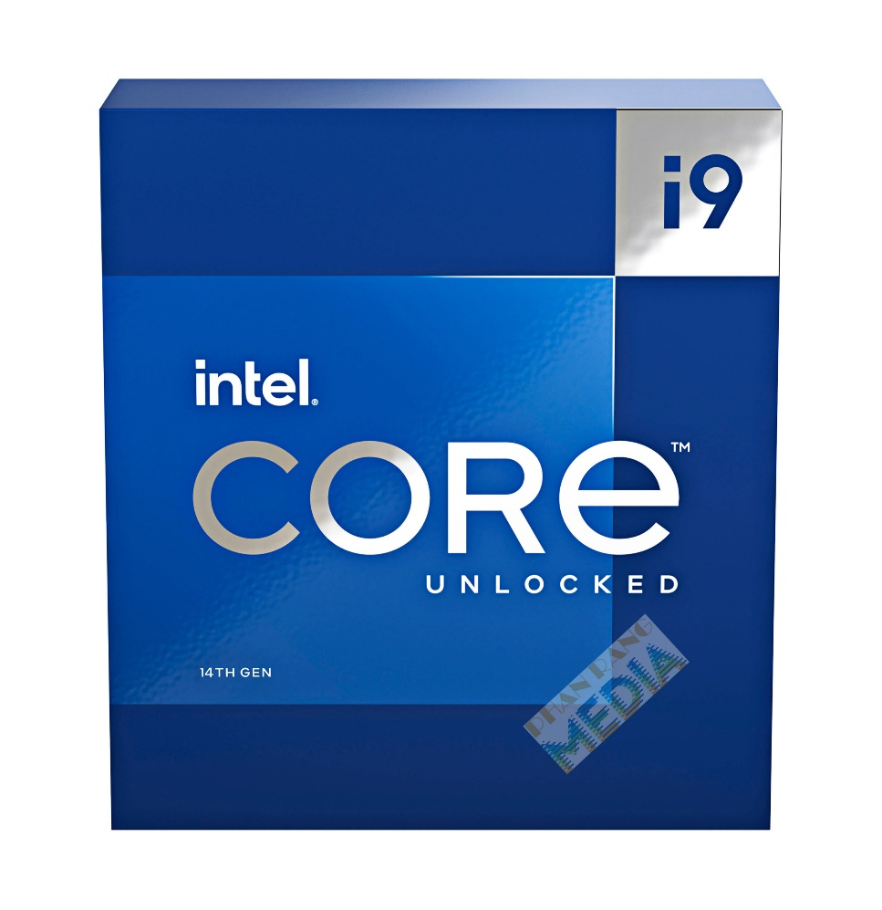- Intel Meteor Lake thế hệ thứ 14 sẽ tập trung vào hai mục tiêu chính để cải thiện: tối ưu hóa hiệu năng và giảm mức tiêu thụ điện năng. Hiệu suất dự kiến sẽ được nâng cao lên tới 50% so với người tiền nhiệm CPU Gen 13th.

- Đồng thời, Intel Gen 14th Meteor Lake cũng sẽ có kiến trúc lõi hoàn toàn mới cho cả nhân P-Cores (Redwood Cove) và E-Cores (Crestmont). Lõi hiệu năng cao P-Cores (Redwood Cove) được cho là có hiệu suất cao hơn 25% trên mỗi watt điện so với lõi P của dòng Raptor Lake hiện tại và các lõi E-Cores (Crestmont) cũng được cải thiện hiệu suất đáng kể, tối ưu hơn 15% so với lõi đồng cấp của Intel Gen 13th. Theo nhiều nhà phân tích, Intel dự kiến giảm số lượng lõi P-Cores và E-Cores trên con chip i9-14900K xuống còn 6 và 16 nhằm giảm mức tiêu thụ điện năng. Tuy nhiên, việc giảm số lượng lõi hiệu năng cao không ảnh hưởng đến sức mạnh của con chip mà ngược lại, hiệu suất của con chip sẽ được nâng cao hơn. Việc này sẽ giúp tối ưu hóa mức tiêu thụ điện năng của con chip.